МБОУ КАРПИЛОВСКАЯ ООШ

ВНЕКЛАССНОЕ МЕРОПРИЯТИЕ
ДЛЯ УЧАЩИХСЯ НАЧАЛЬНЫХ КЛАССОВ
ПОСВЯЩЁННОЕ ДНЮ МАТЕРИ:

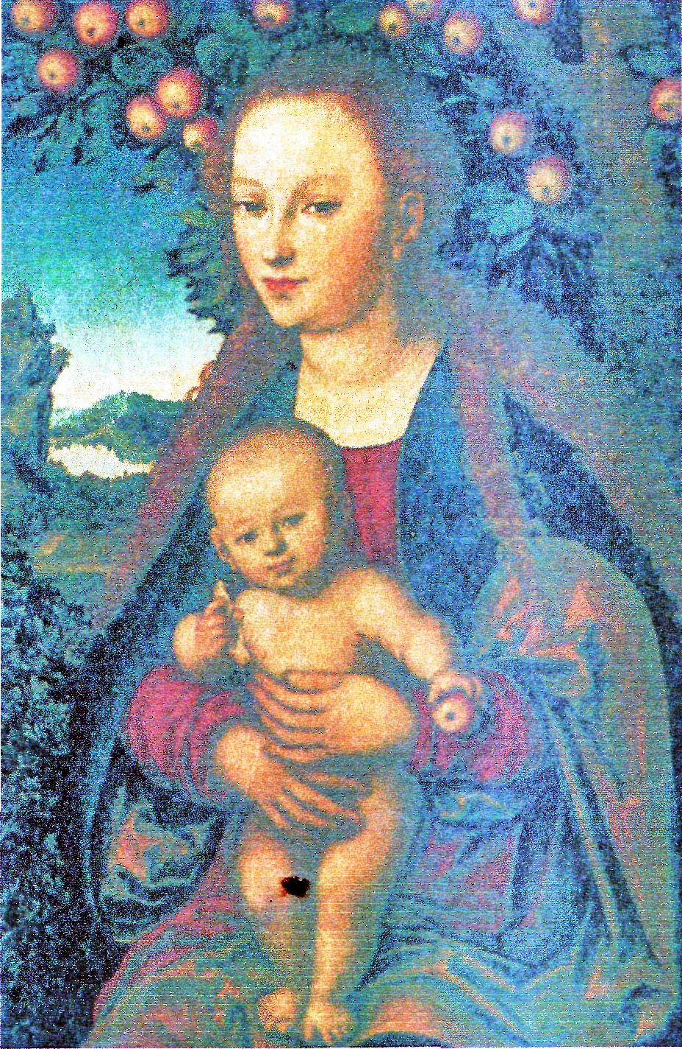

2014-2015 уч.год

Цели:
- учить детей выражать свои чувства к матери;
- учить выразительно, читать стихотворения;
- различать произведения художников и композиторов;
- воспитывать уважение и бережное отношение к женщине-матери;
- развивать чувство долга и ответственное отношение за свои поступки; потребность в прекрасном;
- воспитывать чувство гордости за свою семью, уважение к родителям, формировать у детей понимание сущности основных социальных ролей: дочери, сына, мужа, жены.
- способствовать развитию художественно – эстетического мышления, созданию праздничной, доверительной атмосферы;
- поощрять творческие способности учащихся.

Оформление класса:
Репродукции картин: Лукас Кранах Старший «Мадонна с младенцем под яблоней» 1531г, Рафаэль «Мадонна с младенцем». Около 1500 г.
Репродукции икон: Владимирская икона Пресвятой Богородицы, Донская икона Пресвятой Богородицы, Казанская икона Пресвятой Богородицы, Курская Коренная икона Божией Матери, Смоленская икона Божией Матери.
Класс украшен рисунками учащихся на тему: «Моя мама», предметами рукоделия, выполненными мамами учащихся, поделками детей, изготовленными для мам.

Ход занятия:

Учитель: Сегодня мы собрались на праздник. Праздников много, но этот – особенный. Он найдет отклик в сердце каждого человека, независимо от его возраста, национальности, образования. Это всемирный день Матери.

1-й ученик: Нынче праздник! Нынче праздник!
Праздник наших милых мам!
2-й ученик: Этот праздник нежный самый
В ноябре приходит к нам.

Учитель: Во многих странах мира отмечают День матери, правда, в разное время. По некоторым источникам традиция празднования Дня матери берет начало еще в древнем Риме, Римляне посвящали три дня в марте (с 22 по 25) матери богов – восточной Кибеле. Древние греки отдавали дань уважения матери всех богов - Гее. Для кельтов Днем матери был день чествования богини Бриджит. (Слайд 1, 2)
С XVII по XIX век в Великобритании отмечалось «мамино воскресенье». В этот день юноши и девушки, которые работали подмастерьями или слугами, возвращаясь, домой, приносили в подарок своим мамам фруктовый пирог.
День матери, аналог нынешнего праздника, берет свое начало в XIX веке в американском штате Западная Вирджиния. (Слайд 3)
В России День матери отмечается в четвертое воскресенье ноября с 1998 г. на основании Указа Президента РФ Б.Н. Ельцина. В этот день по традиции поздравляют женщин, добившихся успехов в воспитании детей, многодетных мам и матерей-одиночек.
(Слайд 4)
Что больше всего мы ценим в женщине? Что делает ее Женщиной? Красота? Обаяние? Ум? Деловые качества?
Листок календаря, датированный 28 ноября, подсказывает ответ – Материнство. Именно в этот день наша страна отмечает День Матери.
Мама! Самое дорогое слово для каждого человека. Воспитывать уважение и любовь к матери надо с самого раннего возраста (Слайд 5)
3-й ученик: О, как прекрасно это слово – мама!
Все на земле от материнских рук,
Она нас, непослушных и упрямых,
Добру учила – высшей из наук.
Да, слово «мама» издавна в народе
Возносят выше самых ярких звезд.

(Исполняется песня: «Мамино сердце»)

Учитель: На белом свете есть слова, которые мы называем святыми. И одно из таких святых, теплых ласковых слов — это слово «МАМА». Слово, которое ребенок говорит чаще всего Слово, при котором взрослый, хмурый человек улыбнется, это тоже слово «МАМА».
Есть самое нежное слово на свете:
Его произносят в младенчестве дети,
Его вспоминают в разлуке и муке —
«Мама!» (Слайд 6)

Учитель: Это слово несет в себе тепло — тепло материнских рук, материнского слова, материнской души. А что для человека ценнее и желаннее, чем тепло и свет глаз родного человека?

(Исполняется песня: «Мама»)

Учитель: Дети — самое дорогое для матери. Счастлив тот, кто с детства знает материнскую любовь, ласку, заботу. А дети должны отвечать ей тем же — любовью, вниманием, заботой. С уважением и признательностью мы относимся к тем людям, которые до седых волос почтительно произносят имя матери, оберегают ее старость, дарят ей покой и старость.
Как бы ни манил вас бег событий,
Как ни влек бы в свой водоворот,
Пуще глаза маму берегите
От обид, от тягот и забот.
(Слайд 7)

На свете не существует человека роднее и ближе матери. Ее любовь к детям безгранична, бескорыстна, полна самоотверженности. А материнство на Руси всегда было равноценно синониму святости. (Слайд 8)

4-й ученик: Есть в природе знак святой и вещий,
Ярко обозначенный в веках!
Самая прекрасная из женщин –
Женщина с ребенком на руках.
От любой напасти заклиная
(Ей-то уж добра не занимать!),
Нет, не Богоматерь, а земная,
Гордая, возвышенная мать.
Свет любви издревле ей завещан,
Так вот и стоит она в веках
Самая прекрасная из женщин –
Женщина с ребенком на руках.
Все на свете метится следами,
Сколько б ты не вышагал путей,
Яблоня украшена плодами,
Женщина - судьбой своих детей,
Пусть ей вечно солнце рукоплещет,
Так она и будет жить в веках
Самая прекрасная из женщин
Женщина с ребенком на руках.
(Слайды 9,10)

Учитель: Мама – самый главный человек в жизни каждого из нас. Доброта, заботливость и вечная тревога матери за судьбу своих детей – вот что с восхищением и чувством великой благодарности стремились запечатлеть живописцы на своих картинах. И на иконах.

(Демонстрируются иконы Богоматери)

Слово «икона» - греческое: по-русски означает «образ». Это картины особого содержания, написанные на доске. По преданию, первые иконы Богоматери были написаны еще при её жизни, и написал их ученик Иисуса Христа, апостол Лука. Одна из икон - «Богоматерь Владимирская» - создана в 17 веке. «Богоматерь Владимирская» считается покровительницей, защитницей русской земли. Вглядитесь в нее: лик Богоматери печален, она скорбит о предстоящих ее сыну испытаниях. Склонив голову к младенцу Иисусу, который нежно прижимается к ее щеке, богоматерь умоляющим жестом протягивает к нему левую руку, словно прося у Иисуса защиты для всех нас. Лики Богоматери и Иисуса Христа прекрасны, потому что исполнены самых добрых чувств. Именно Дева Мария стала покровительницей всех матерей.

(слайды про иконы)
Что может быть на свете более священным, чем имя «Мать» для любого из нас, ребенка, подростка, юноши иль поседевшего взрослого, мать - самый родной, самый дорогой человек на свете, давший самое ценное - жизнь.

Мама, мамочка... Сколько тепла таит это магическое слово, которым называют самого близкого, родного, единственного.
Повторяя движения губ матери, мы произносим свое первое в жизни слово: мама. Пройдет 10 лет, 12, 50... Забудутся в нашей памяти многие события, люди и встречи. Но, что бы ни пережили мы, воспоминания всегда будут возвращать нас в светлый мир детства, к образу матери, научившей нас говорить, ходить и любить больше жизни землю, на которой ты родился и которая называется Родина.

5-й ученик: Я люблю доброту твоих глаз
И морщинки, что я добавляю
Ты прости, дорогая, меня,
Если часто тебя огорчаю.
Знаю, трудно бывает тебе,
Видно женская доля такая.
Я готов все отдать на земле,
Чтоб не плакала ты, дорогая.
(Слайды 11-13)

Учитель: Чем же мы можем отплатить, воздать матери за ее любовь, пронесенную, словно горящую свечу, через все годы её жизни? Чем воздадим матери за бессонные ночи, проведенные около нашей кроватки, в борьбе с недугами и хворями, которые столь часто выпадают на долю детей? Кто из нас по достоинству может оценить ежедневный, кропотливый, продолжающийся из года в год, а вместе с тем и столь незаметный труд матери по дому, по хозяйству? (Слайд14)

Велика и многообразна русская поэзия, сумевшая за время своего развития и существования вобрать в себя и вместить все бури и шквалы социальных потрясений и преобразований.
У нас выходят объемные сборники и целые тома стихотворений о товариществе и дружбе, любви и природе, солдатском мужестве и Родине...
И любая из этих тем получила свое полное и достойное воплощение в глубоких и своеобразных произведениях отечественных мастеров.
Но есть еще одна святая страница в нашей поэзии, дорогая и близкая любому не очерствевшему сердцу, любой не потерявшейся душе, не забывшей и не отказавшейся от своих истоков,- это стихи О матери.. (Слайд 15)

Учитель: Мать! Несомненно, это одно из самых глубоких и гармоничных созданий отечественной поэзии. Из-под пера великого мастера лирического стихотворения Сергея Есенина вышли строки, одухотворенные и проникнутые любовью к матери.
Ты жива ещё, моя старушка?
Жив и я. Привет тебе привет!
Пусть струится над твоей избушкой
Тот вечерний несказанный свет.
Пишут мне, что ты, тая тревогу,
Загрустила шибко обо мне,
Что ты часто ходишь на дорогу
В старомодном ветхом шушуне.
(Слайд 16)

Учитель: Женщина, мать стала воплощением кисти великих мастеров искусства: Рембрандта, Венецианова, Тропинина, Серова. (Слайд 17, 18)

Образ матери извечно нес на себе черты драматизма и даже трагизма и почти всегда и прежде всего звучал социально: если плохо матери, самому святому существу на земле, то можно ли говорить о справедливости мира?
Даже в самые, казалось бы, спокойные времена над ней висел и тревожил её зловещий рок, поэтому русская мать из дальних веков несет на себе печать вечной страдалицы. (Слайд 19)

Учитель: Пожалуй, самой трагичной была судьба матери в годы войны. Женщины и война... Что может быть более противоестественным?
Женщина, дарящая жизнь и оберегающая ее, и война, уносящая эту ЖИЗНЬ, единственную и неповторимую... Эти понятия несопоставимы.
Во время Великой Отечественной войны в 1944 году, когда страна уже знала, что Победа - скоро, что надо заживить самую страшную рану - потерю павших солдат и убитых фашистами граждан, был учрежден орден «Мать-героиня». 1 ноября он был вручен жительнице Подмосковья - Анне Алексахиной.

(Исполняется песня: «Колыбельная»)

5-й ученик: Внимая ужасам войны,
При каждой новой жертве боя
Мне жаль не друга, не жены,
Мне жаль не самого героя...
Увы! утешится жена,
И друга лучший друг забудет;
Но где-то есть душа одна
Она до гроба помнить будет!
Средь лицемерных наших дел
И всякой пошлости и прозы
Одни я в мире подсмотрел
Святые, искренние слезы
То слезы бедных матерей!
Им не забыть своих детей,
Погибших на кровавой ниве,
Как не поднять плакучей иве
Своих поникнувших ветвей...
(Слайд 20)
Учитель: Давайте зажжем эту свечу как символ материнской любви и заботы, как символ горячего материнского сердца, освещающего наш земной путь.

(Зажигает свечу перед образом Богородицы. Звучит тихая музыка: П. И. Чайковский «Март» или «Не остуди свое сердце сынок».)

Учитель: Мы любим сестру, и жену, и отца,
Но в муках мы мать вспоминаем, - сказал Некрасов.

Из далёкой древности, из пятого века до нашей эры, греческий философ Фалес послал нам предостережение: «Помните, что ваши дети будут обходиться с вами так же, как вы обходитесь со своими родителями».

Порой мы дерзим, грубим родителям, невнимательны к ним. Это их огорчает. Как часто мы не ценим то, что у нас есть…

6-й ученик: Как часто невниманьем обижаем
Мы в юности отцов и матерей.
Домой с каникул приезжая,
К своим друзьям торопимся скорей.
В своих подруг бросаем мы цветами,
Забыв нарвать для матери букет,
А мать нас ждёт, живёт и дышит нами,
Обновы шьёт, готовит нам обед.
Нас держит лес, не отпускает к маме.
Уже темно, поужинать – и спать.
И лишь во сне мы повторяем «мама»,
И наши сны оберегает мать.

(Исполняется песня: «Если добрый ты»)

Учитель: Мама! Мамочка! Сколько тепла таит это магическое слово, которым называют самого близкого, дорогого, единственного человека. Мама следит за нашей дорогой. Материнская любовь греет нас до старости. Говорят, что женщине не бывает больше 39 лет. Но бывает так, что взрослые дети забывают про своих матерей, и вспоминают только тогда когда приходит беда.

1-й ученик: По ночам звучит надрывный кашель
Старенькая женщина слегла
Много лет она в квартире нашей
Одиноко в комнате жила.
2-й ученик: Были письма, только очень редко
И тогда не замечая нас
Все ходила и шептала: «Дети,
Вам ко мне собраться бы хоть раз.
3-й ученик: Ваша мать согнулась, поседела.
Что ж поделать, старость подошла.
Как бы хорошо мы поседели
Рядышком у нашего стола.
Вы под этот стол пешком ходили,
В праздник пели до зари,
А теперь уехали, уплыли,
Улетели, вот и собери!»
4-й ученик: Заболела мать и той же ночью
Телеграф не уставал кричать:
«Дети, срочно, дети, очень срочно
Приезжайте, заболела мать!»
5-й ученик: Из Одессы, Таллина, Игарки,
Отложив до времени дела,
Дети собрались, да только жалко
У постели, а не у стола.
6-й ученик: Гладили морщинистые руки,
Легкую серебряную прядь.
Почему же дали вы разлуке
Так надолго между вами встать?
7-й ученик: Мать ждала вас в дождь и в снегопады,
В тягостной бессоннице ночей
Разве горя дожидаться надо,
Чтоб приехать к матери своей?
8-й ученик: Неужели только телеграммы
Привели вас к скорым поездам?!
«Слушайте, пока у вас есть мама,
Приезжайте к ней без телеграмм!»

Учитель: Будьте ласковыми и добрыми, внимательными сыновьями и дочерьми. Проявляйте любовь и благодарность к тем, кто дал вам жизнь, поставил на ноги, чьи дни и ночи были заполнены заботой о вас.

(Исполняется песня: « Доченька моя»)

Учитель: Не обижайте матерей,
На матерей
не обижайтесь.
Перед разлукой
у дверей
Нежнее с ними
попрощайтесь.
И уходить за поворот
Вы не спешите,
не спешите
И ей, стоящей у ворот,
Как можно дольше
помашите.
Вздыхают матери
в тиши,
В тиши ночей, в тиши
тревожной.
Для них мы вечно
малыши,
И с этим спорить невозможно.
Так будьте чуточку
добрей,
Опекой их
не раздражайтесь,
Не обижайте матерей,
На матерей
не обижайтесь.
Они страдают от разлук,
И нам в дороге
беспредельной
Без материнских добрых рук -
Как малышам
без колыбельной.
Пишите письма
им скорей
И слов высоких
не стесняйтесь,
Не обижайте матерей,
На матерей
не обижайтесь.

(Слайды 21-23)
(Дети вручают мамам открытки)

